Son üç yılda 55 diyaliz merkezi kapandı
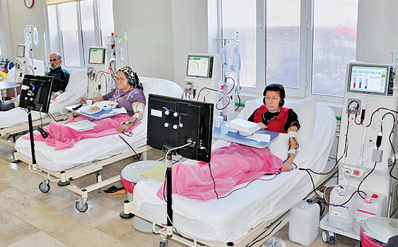

TÜRKIYE’DE 7 MILYONUN ÜSTÜNDE BÖBREK HASTASI VAR. DIYALIZE BAĞLI HASTA SAYISI ISE 62 BIN. 2012’DE TÜRKIYE’DE 2 BIN 903 HASTAYA NAKIL YAPILABILDI. BU BAKIMDAN BÖBREK HASTALARININ ÇOK BÜYÜK BIR KISMI DIYALIZ MERKEZLERINDE TEDAVI OLMAK ZORUNDA KALIYOR.

Diyaliz merkezlerine geri ödeme ücretlerinin sadece yüzde 5 artırılması, merkezleri kapanma noktasına getirdi. Kurumsal Özel Diyaliz Merkezleri Derneği verilerine göre son üç yılda 55 diyaliz merkezi maliyetlerini karşılayamadığı gerekçesiyle kapandı. Diyaliz merkezlerinin kapanması ise 62 bin diyaliz hastasını mağdur ediyor.
Sosyal Güvenlik Kurumu’nun son 8 yılda diyaliz merkezlerinin geri ödeme ücretlerinde sadece yüzde 5’lik fiyat artışı yapmasıyla birçok merkez maliyetini karşılayamayacak duruma geldi. Diyaliz merkezlerinin mali sıkıntılar nedeniyle kapanmasının çok vahim sonuçlar doğurabileceğini söyleyen Kurumsal Özel Diyaliz Merkezleri Derneği (DİADER) Genel Sekreteri Mustafa Işık, “Geri ödeme ücretleri böyle devam ederse 1 yıl sonra kapanan merkez sayısı hayal bile edilemeyecek noktalara ulaşabilir.” uyarısında bulunuyor.
Türk Nefroloji Derneği’nin verilerine göre Türkiye’de 7 milyonun üstünde böbrek hastası var. Evre-5 olarak adlandırılan diyalize bağlı hasta sayısı ise 62 bin kişi. Türkiye’de 2001 ile 2012 yılları arasında son dönem böbrek yetmezliği hastalarının sayısı 353’ten 868’e çıktı. Artan yaşlı nüfusun son dönem böbrek yetmezliği hastalarının sayısını daha da artıracağı, buna bağlı olarak da diyaliz harcamalarının Türkiye sağlık sistemine ek bir ekonomik yük oluşturacağı öngörülüyor.
Son dönem böbrek yetmezliği aşamasında hastalara ya nakil yapılıyor yada diyaliz cihazları ile tedavi edilmeye çalışılıyor. Ancak böbrek hastalarının çok azı böbrek naklinden yararlanabiliyor. 2012 yılında Türkiye’de 2 bin 903 hastaya nakil yapılabildi. Bu bakımdan böbrek hastalarının çok büyük bir kısmı diyaliz merkezlerinde tedavi olmak zorunda kalıyor.
Türkiye’deki diyaliz sektörü, geri ödeme ücretlerine yıllardır çok düşük oranlarda artış yapıldığı gerekçesiyle zor günler yaşıyor. DİADER Genel Sekreteri Mustafa Işık, böbrek hastalarının büyük çoğunluğunun hayatını diyalize bağlı sürdürdüğünü belirtiyor. Buna karşın seans başına 145 TL’lik ödemenin son dört yıldır değişmemesinin firmaları iflasın eşiğine getirdiğini aktarıyor. Işık, halen Sağlık Bakanlığı’na bağlı 406, özel sektörde ise 362 diyaliz merkezinin faaliyet gösterdiğini kaydediyor. Mali sıkıntılar nedeniyle merkezlerin kapanması durumunda ise yaşamını diyalize bağlı sürdüren hastaların büyük sıkıntılarla karşılaşabileceğini vurguluyor. Işık, hemodiyaliz tedavisinin ‘hastalardan ilave ücret alınmasına izin verilmeyen kalemler’ arasında olduğunu hatırlatarak şunları söylüyor: “İlave ücret 2008’de yüzde 30 oranındaydı. SGK bu oranı 2013’te yüzde 200’e kadar çıkardı. Yani SGK hastalardan yüzde 200’e kadar ilave ücret alınmasına imkân tanıdı ama diyaliz hizmetlerini ilave ücret kapsamı dışında tuttu. Türkiye’de verilen diyaliz hizmeti Avrupa standartlarında ancak, geri ödeme ücretleri Afrika ülkeleri seviyesinde.”

İLYAS KOÇ - ANKARA
26 Şubat 2014

